
IMPRESSION 3D
WP6 COLLABORATIVE LEARNING FACTORY




Funded by the European Union. Views and opinions expressed are however those of the author(s) only and do not necessarily reflect those of the European Union or the European Education and Culture Executive Agency (EACEA). Neither the European Union nor EACEA can be held responsible for them.
This work is licensed by the LCAMP Partnership under a Creative Commons Attribution-NonCommercial 4.0 International License.
LCAMP partners:
TKNIKA – Basque VET Applied Research Centre, CIFP Miguel Altuna LHII, DHBW Heilbronn – Duale Hochschule, Baden-Württemberg, Curt Nicolin High School, AFM – Spanish Association of Machine Tool Industries, EARLALL – European Association of Regional & Local Authorities for Lifelong Learning, FORCAM, CMQE: Association campus des métiers et des qualifications industrie du future, MV: Mecanic Vallée, KIC: Knowledge Innovation Centre, MADE Competence Centre Industria 4.0; AFIL: Associazione Fabbrica Intelligente Lombardia, SIMUMATIK AB; Association HVC Association of Slovene Higher Vocational Colleges; TSCMB:Tehniški šolski center Maribor, KPDoNE: Kocaeli Directorate Of National Education; GEBKİM OIZ and CAMOSUN college.

CONTENT TABLE

Executive Summary 4
Introduction 5
1.1 generalites 5
1.2 Exemples de pieces 5
1.3 historique 8
2 L’IMPRESSION 3D – UTILISATION 8
2.1 avantages 8
2.2 inconvenients 9
3 DEMARCHE GENERALE 9
3.1 principales etapes 10
3.1.1 recuperation modele cao 10
3.1.2 CONVERSION DU modele cao 11
3.1.3 preparation a l’IMPRESSION 11
3.1.4 application 13
4 Annexes 16
4.1 typologie des principaux principes 16
4.1.1 materiaux plastiques et composites 16
4.1.1.1 impression par depot de fil fondu 16
4.1.1.2 impression par polymerisation de resine 16
4.1.1.3 impression par 3dp binder jetting 17
4.1.2 materiaux metalliques 17
4.1.2.1 fusion laser sur lit de poudre 17
4.1.2.2 fusion laser sur poudre 18

Executive Summary
Dans ce cours (qui ne se veut pas exhaustif) nous aborderons les généralités, l’historique, à quoi sert la fabrication additive? nous présenterons quelques principes et nous traiterons d’une démarche pour imprimer une pièce selon le principe de dépôt de fil fondu.

Introduction

1.1 generalites
L’impression 3D, permet :
- une plus grande liberté de conception
- des économies de matières
- -une production localisée
- -une personnalisation des objets.

En effet, dans la plupart des cas nous partons d’un brut, auquel on enlève de la matière pour obtenir la pièce souhaitée, alors que la fabrication additive reconstruit couche par couche l’objet.
Les 2 processus de fabrication sont complémentaires mais la manière de concevoir les pièces n’est pas la même. Les domaines d’applications sont très variés : aéronautique, aérospatial, automobile, médical, génie civil…

1.2 Exemples de pieces

Génie civil | Automobile | Aéronautique
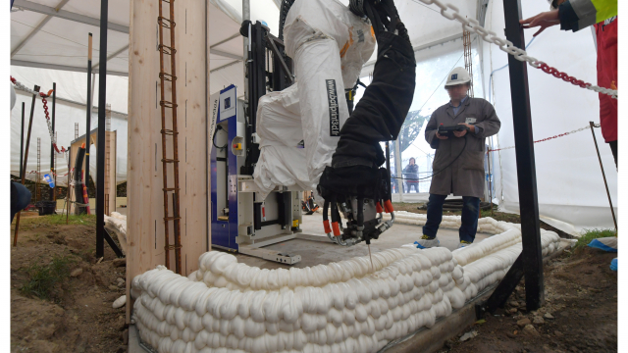 | 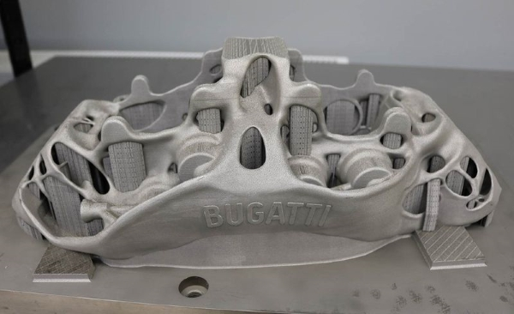  Etrier de frein | 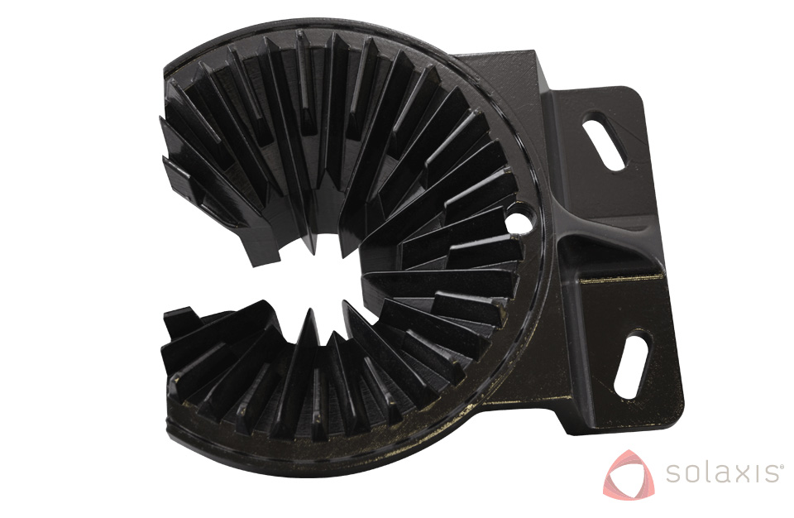
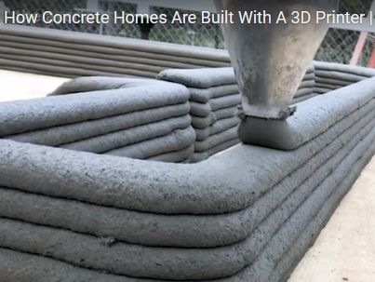 | 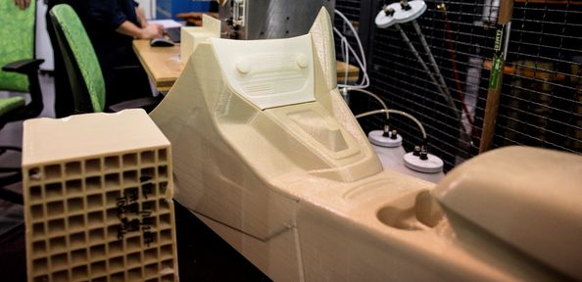  Prototype d’habitacle d’intérieur | 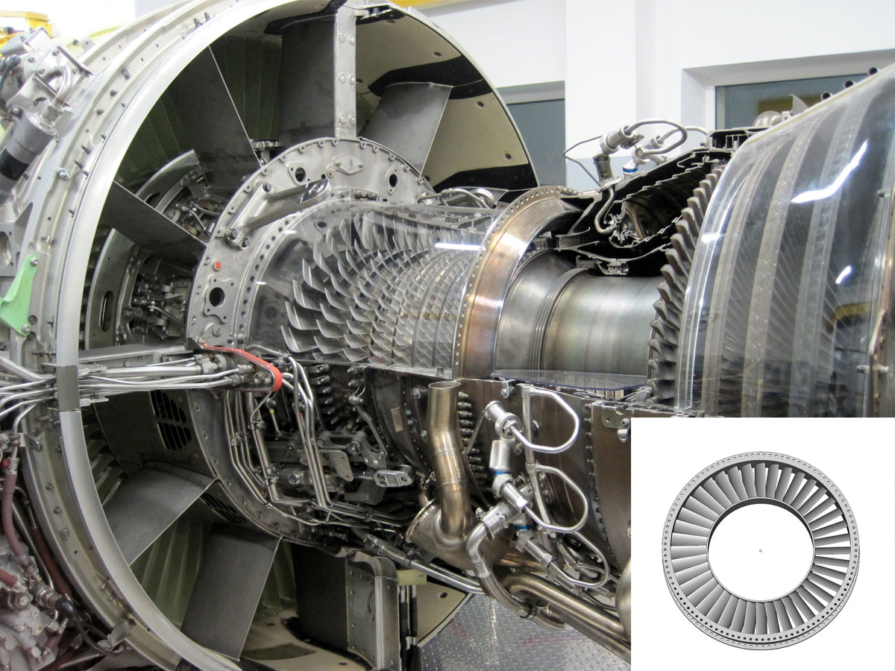  Pale de turbine
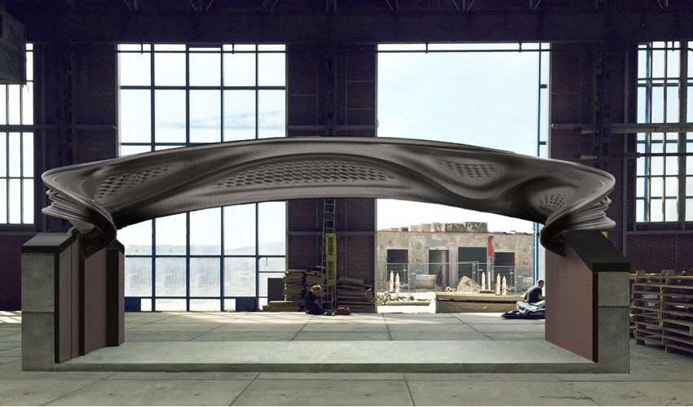

Bridge in steel made with 3D printer

Il est possible de personnaliser le produit, de respecter des délais courts, des petites séries, et de réaliser des formes complexes, tout en réduisant les coûts.

Graphes d’évolution.

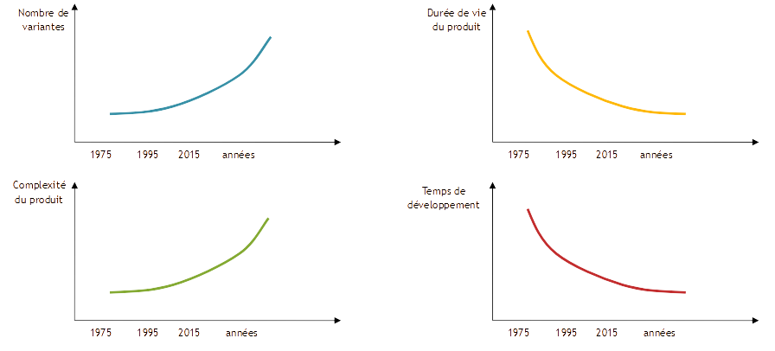

Marché mondial
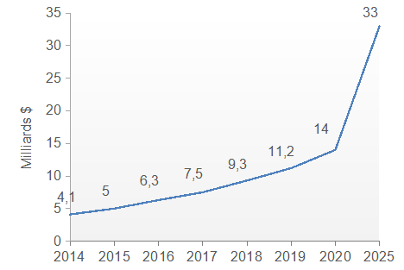

historique
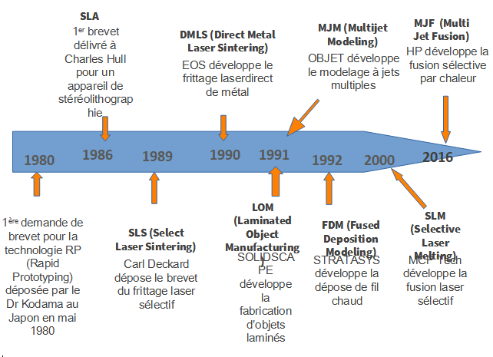

2 L’IMPRESSION 3D – UTILISATION

2.1 avantages
- Possibilité d'obtention de formes complexes : permet d’envisager la fabrication de pièces en 3D sans que la forme ne soit vraiment un obstacle : cavités, treillis (structure lattice), des parois fines, etc.,

- Gains évidents en allégement grâce à des structures lattices ou à l’optimisation topologique (utilisation de la matière uniquement là où elle est utile), permet de réduire le nombre de pièces finales en construisant une seule pièce là où plusieurs étaient nécessaires, ce qui diminue les opérations d’assemblage ultérieures

- Propriétés mécaniques en statique bien souvent équivalentes ou supérieures à celles de procédés traditionnels (fonderie, laminés).

- Possibilité de personnalisation sans surcoût : fabrication de pièces uniques, personnalisées, différentes sur un même plateau, dans un même cycle de production. Possibilité particulièrement pertinente dans le secteur médical avec les prothèses adaptées à chaque patient.

- Possibilité de fonctionnaliser les surfaces, d'optimiser la gestion de fluides ou de raccourcir les délais de fabrication.

2.2 inconvenients

Le coût de fabrication reste le facteur le plus limitant, il est lié principalement au coût des machines et à leur faible productivité. Le manque de normes matériaux spécifiques à certains secteurs freine l’utilisation de ces procédés.

Ainsi l’impression 3 D est plutôt adaptée à des petites ou moyennes séries. Certains procédés ne permettront pas certaines orientations de surface sans ajout de supports qui peut alors engendrer des post-traitements coûteux.
Vérification
intérêt économique

DEMARCHE GENERALE
L’impression 3D regroupe les technologies permettant de fabriquer des pièces par couches successives de matière à partir d’un modèle numérique
Principe de base | Principe détaillé
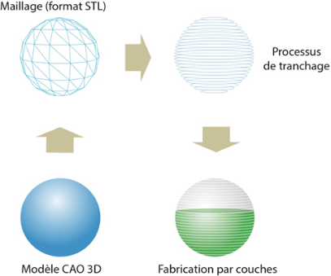 | 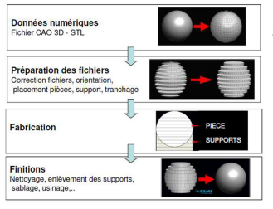

3.1 principales etapes
Chaîne numérique

Modélisation 3D
Post traitement
Impression 3D
Préparation/génération de parcours
conversion

Imprimantes 3D
Logiciels intégrés

convertisseur
Modeleur 3D

accesoires
Modele
Gestion machine (directe, réseau...)
Gestion des matériaux suivant autonomie machine
(Liquides, poudres, solides)
-Retrait des supports

- Formats 3D:
STL, OBJ, STEP
- Visualisation, analyse et réparation des défauts

Nettoyage, ponçage…
Traitement de surface

Orientation du modèle
Génération des supports
Tranchage
Génération des parcours (remplissage et contours)

-CAO 3D: respect des règles de conception liées au procédé
Numérisation d’objets physiques
(scan 3D)

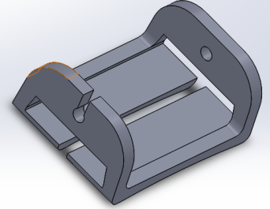
3.1.1 recuperation modele cao
Le soin et l’attention apportés à l’élaboration du fichier CAO 3D ont
une incidence directe sur la qualité de l’impression 3D.

S’assurer que les épaisseurs de parois sont compatibles avec la technologie d’impression.

Plan de posage : épaisseur mini 0,3 mm
Plan vertical : épaisseur mini 0,5 mm

3.1.2 CONVERSION DU modele cao
Il est nécessaire de convertir le modèle en un format compatible aves les imprimantes 3D (ici on parlera uniquement du format STL).
Ce format est basé sur une facettisation par des éléments triangles. (MAILLAGE)
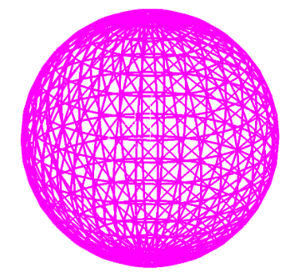
Conversion du fichier en stl avec des paramètres fins

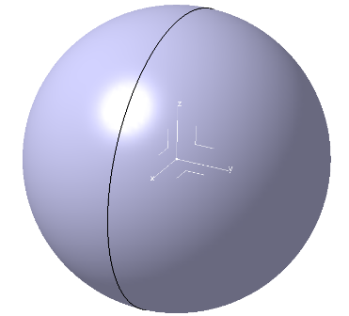

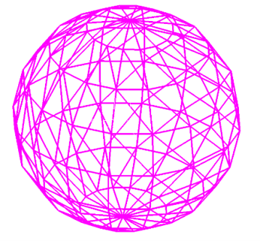
Conversion du fichier en stl avec des paramètres larges

Conversion du fichier en stl avec des paramètres larges

Modèle CAO

Il faut réduire le risque d’avoir des surfaces aux facettes trop visibles tout en limitant la taille du fichier STL qui influe sur la rapidité de gestion par le logiciel de préparation.

Corriger si besoin le maillage (supprimer toutes intersection de surface

3.1.3 preparation a l’IMPRESSION
Importance de l’orientation de la pièce sur le plateau de la machine

Le temps d’impression est généralement proportionnel à la hauteur pièce sur l’axe Z | Limiter la quantité de support | Améliorer la qualité de surface, les propriétés mécaniques
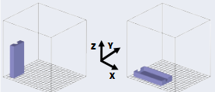  Moins rapide plus rapide | 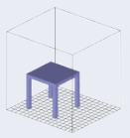  Besoin de support  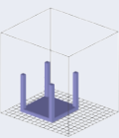  Pas de support | 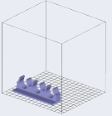  Fragilité entre couches  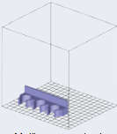  Meilleure résistance

Le tranchage (slicing) est la transformation du modèle en couches d’épaisseurs constantes ou variables. Il influe sur le temps de fabrication et sur la précision de la pièce.
Moins de couches plus épaisses = rapidité mais fragilité
Plus de couche moins épaisses = plus lent mais plus résistant

Le support est souvent réalisé en structures cellulaires ou évidées, il est utilisé pour soutenir les parties en surplomb d’une pièce en cours de fabrication.
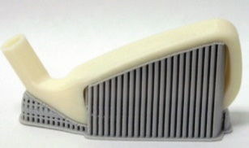
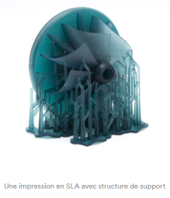

La génération des parcours tient compte de la géométrie de la couche et détermine les paramètres procédés (diamètre buse, flux, puissance laser, vitesse…).
Les contours (enveloppe) du modèle influent sur la résistance | L’intérieur du modèle: réglage de l’intensité de remplissage | Exemple
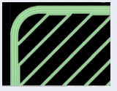  Le contour est realise avec  3 couches | 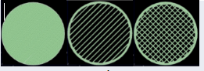  Plein espacé espacé  Unidirectionnel bidirectionnel | 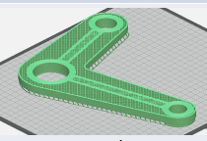

3.1.4 application
Logicies utilises: CAO Solidworks Imprimante 3D ultimaker
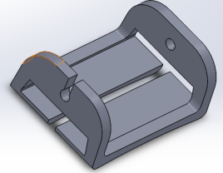
Pièce: pièce frontale

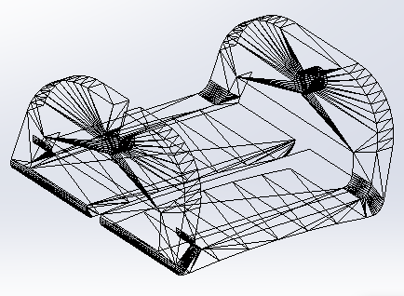
1 – Conversion format STL

2 – Orientation sur plateau machine 3D
Utiliser les symboles
Temps d’impression +++ ++ +
Support: +++ ++ +

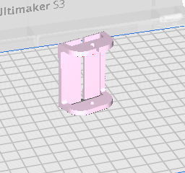 | 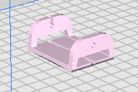 | 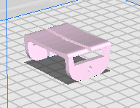
Temps impression:  support | Temps impression:  support | Temps impression:  support
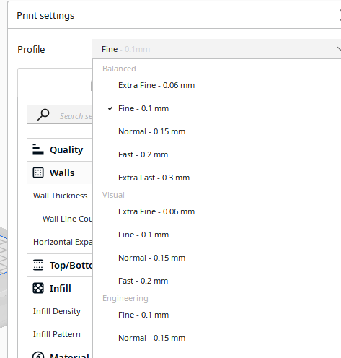
- – Génération parcours

Paramètres liés à la génération des parcours:

- Épaisseur de couche

- Épaisseur de paroi (mur, coque...)

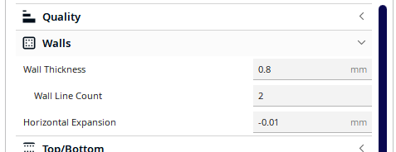
- Taux de remplissage

- Vitesse d’impression

- Type de support

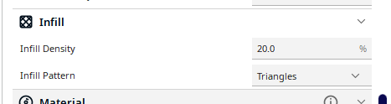
- Buse machine
Ici 0,4 mm
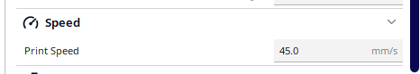

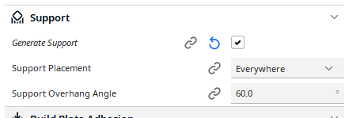

Aprés tranchage de la pièce, visualisation des couches et des supports

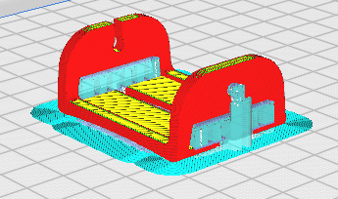

- – Post traitement

Enlever tous les supports
Regarder l’aspect des surfaces
Controller les dimensions
Verifier la géométrie

Annexes

4.1 typologie des principaux principes

4.1.1 materiaux plastiques et composites

4.1.1.1 impression par depot de fil fondu
Un filament à base de thermoplastique est chauffé et extrudé via une buse pour former des couches successives créant une pièce
filament
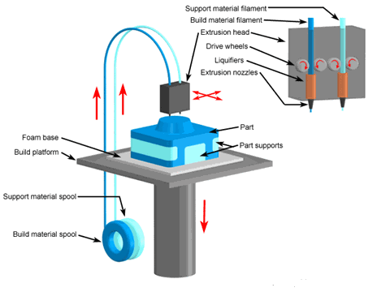
nozzle

4.1.1.2 impression par polymerisation de resine

Un faisceau de rayons UV est projeté par un laser pour polymériser une résine photosensible contenue dans un bac de l’imprimante 3D et ainsi former une couche solide.
A chaque couche, le plateau descend et l’impression se poursuit.

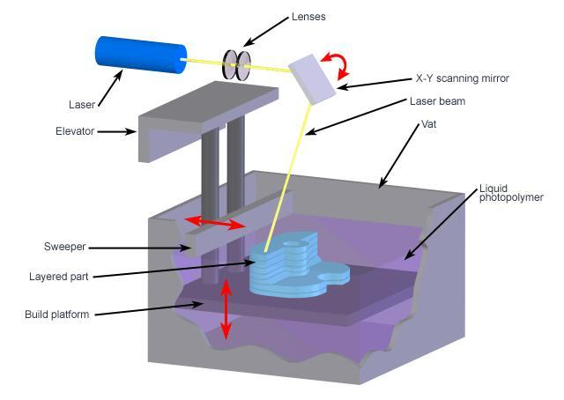

4.1.1.3 impression par 3dp binder jetting
Une tête d’impression dépose un liant sur une couche de poudre selon un processus sélectif qui est répété jusqu’à la formation d’une pièce complète. La poudre non liée peut servir de support.
A chaque couche, le plateau descend et l’impression se poursuit.
Une fois la pièce terminée, la poudre non liée est retirée pour révéler l’objet fini.

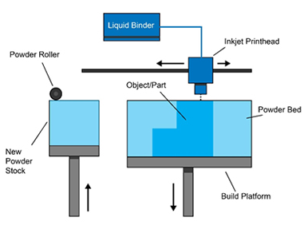

4.1.2 materiaux metalliques

4.1.2.1 fusion laser sur lit de poudre

La poudre (5 à 45µm) est étalée par un rouleau ou une racle, couches de 20 à 100 µm
sur un plateau préchauffé (200°C).
Le faisceau laser (de 50 à 1000W, 400W en standard) balaye (1m/s) la section de la pièce à fabriquer

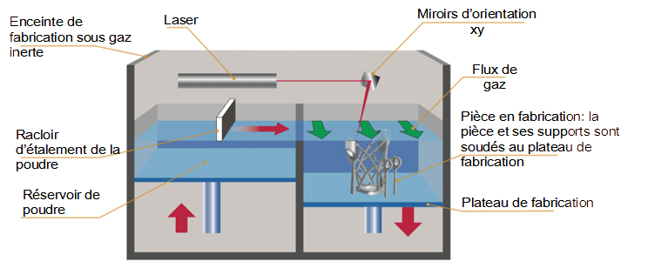

4.1.2.2 fusion laser sur poudre

La poudre fondue par le laser est déposée sur un plaque pour la fabrication d’une pièce complexe
Sur une pièce pour l’ajout de fonction ou réparation
Cordon de dépôt largeur de 1 à 5 mm hauteur de 0.3 à 2mm







